Jókívánságok

© Nagy Piros | 2012. júl. 10. 14:44 | Válasz | #17
Valahol, valamikor esküvői zenekart kerestek ismerőseim! Köszönet a válaszadóknak, ha jól tudom, az ősszel beindul a szervezés is:)

© Nagy Piros | 2012. jún. 16. 07:36 | Válasz | #16
Kellemes, napfényes hétvégét minden fórumozónak!

© Nagy Piros | 2012. jún. 09. 22:59 | Válasz | #15
Károly,
még mindig próbálom értelmezni a gondolatait...
Válasz 'Károly' üzenetére (#13)

© ManX | 2012. jún. 09. 12:11 | Válasz | #14
Akkor kérlek Te is vidd "intim közeg"-be a Zöldi Úrral folytatott nyaldosást...
Válasz 'Károly' üzenetére (#13)

© Károly | 2012. jún. 09. 11:59 | Válasz | #13
Szerintem egymás nyaldosása intim közeget kíván, nem való a nyilvánosság elé!

© H.H.Franciska | 2012. jún. 08. 19:26 | Válasz | #12
Szia Piros!
Igen, még néha-néha olvasom, de jobban tetszett abban az időben, amikor te is aktív voltál. Még most is van, amikor eszembe jut az általad felvetett játék gondolata, na de ez már egy másik topic része volt. :)

© Nagy Piros | 2012. jún. 08. 17:25 | Válasz | #11
Kedves Franciska! Örülök h még olvasod a fórum bejegyzéseit és remélem továbbra is gazdagítani fogod azokat írásaiddal! Mik a terveid? Szép napot, minden jót!
Válasz 'H.H.Franciska' üzenetére (#10)

© H.H.Franciska | 2012. jún. 08. 17:17 | Válasz | #10
Kedves Piros! Örülök, hogy visszatértél a fórumra, remélem ismét egy kis vidámságot hozol a (mostanában gyakori) keserű bejegyzések közé. Sok sikert kívánok a ház eladáshoz!

© Nagy Piros | 2012. jún. 04. 14:35 | Válasz | #9
Ezúton üdvözlök minden kedves fórumozót! H.H. Franciskát külön köszöntöm, szép napot kívánok nektek!

© Bencsikné | 2012. máj. 08. 15:43 | Válasz | #8
Válasz 'Horváth Lajos' üzenetére (#7)

© Horváth Lajos | 2012. máj. 06. 10:23 | Válasz | #7
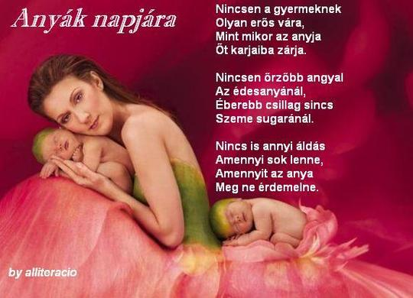

© Horváth Lajos | 2012. márc. 24. 20:10 | Válasz | #6
Persze százalék%%%%%%%

© Horváth Lajos | 2012. márc. 24. 20:09 | Válasz | #5
Ezer százalét
Válasz 'Alexandra' üzenetére (#4)

© Alexandra | 2012. márc. 24. 20:05 | Válasz | #4
Ok,értem,remélem mindenki vette az adást! :)

© Horváth Lajos | 2012. márc. 24. 19:46 | Válasz | #3
Kedves Alexandra!
Természetesen van akinek célzattal küldtem,de amúgy mindenkinek erre a szép tavaszi hétvégére.
Válasz 'Alexandra' üzenetére (#2)

© Alexandra | 2012. márc. 24. 19:25 | Válasz | #2
Szia Lajos!
Ezt a dalt kinek ajánlod?

© Horváth Lajos | 2012. márc. 24. 18:43 | Válasz | #1
Hofi Géza - Bordal

